

**ĐẠI HỌC QUỐC GIA THÀNH PHỐ HỒ CHÍ MINH**

**TRƯỜNG ĐẠI HỌC CÔNG NGHỆ THÔNG TIN**

**Đề tài**

**Thiết kế website với API pagespeed insights**

**TP. HỒ CHÍ MINH 11/05/2019**

**Giảng viên hướng dẫn: Văn Đức Sơn Hà**

**TMDT**

Báo cáo đồ án

**Danh sách thành viên**

* 14520426 Nguyễn Đình Văn Khoa
* 16521287 Nguyễn Văn Trí
* 15520955 Phan Văn Trường
* 17520769 Nguyễn Thúy Mơ
* 16520781 Vũ Nhật Nam

**Nhận xét của giảng viên**

............................................................................................................................

...................................................................................................................................................................................................................................................................................................................................................................................

........................................................................................................................................................................................................................................................

............................................................................................................................

............................................................................................................................

............................................................................................................................

............................................................................................................................

............................................................................................................................

............................................................................................................................

............................................................................................................................

............................................................................................................................

............................................................................................................................

............................................................................................................................

............................................................................................................................

............................................................................................................................

............................................................................................................................

............................................................................................................................

............................................................................................................................

Mục lục

Chương 1: Tổng quan đề tài. 2

1.1 Đặt vấn đề 2

1.2 Mục tiêu 2

1.3 Công cụ sử dụng 2

1.4 Bố cục báo cáo 2

Chương 2: Tổng quan về PageSpeed Insights 3

2.1 Giới thiệu về PageSpeed Insights 3

2.1.1 Điểm đánh giá hiệu suất (Perfomance Score) 3

2.1.2 Dữ liệu thực tế (Real-world Field Data) 3

2.1.3 Phân loại dữ liệu thực tế 3

2.1.4 Dữ liệu thí nghiệm (Lab data) 4

2.2 Một số dữ liệu thí nghiệm được cung cấp 5

2.3 Làm việc với PageSpeed Insights 12

Chương 3: Giao diện web My Insights 14

3.1 URL input 14

3.2 Mục dữ liệu trường 14

3.3 Mục dữ liệu thử nghiệm 15

3.4 Mục đảm bảo văn bản vẫn hiển thị trong khi tải phông chữ web 15

3.5 Mục tránh kích thước DOM quá lớn 16

3.6 Mục tránh các tài nguyên lớn trên mạng 16

3.7 Mục giảm thiểu công việc theo chuỗi chính 17

3.8 Mục giảm thời gian thực thi Javascript 17

3.9 Mục mã hóa hình ảnh hiệu quả 18

3.10 Mục phân phối hình ảnh ở định dạng mới và hiệu quả hơn 18

3.11 Mục phân phối các nội dung tĩnh bằng chính sách bộ nhớ đệm hiệu quả 19

3.12 Mục rút gọn css và rút gọn javascript 19

Chương 4: Kết luận 20

4.1 Kết quả đạt được 20

4.2 Hạn chế 20

**LỜI CẢM ƠN**

*Chúng Em xin gửi lời cảm ơn chân thành đến Thầy* ***Văn Đức Sơn Hà****, giảng viên khoa “Hệ thống thông tin” người đã tận tình hướng dẫn, chỉ bảo chúng Em truong suốt quá trình làm đồ án.*

*Chúng Em xin chân thành cảm ơn Thầy.*

# Chương 1: Tổng quan đề tài.

## Đặt vấn đề

Hiện nay nhiều website được tạo ra để đáp ứng các nhu cầu của doanh nghiệp với mục đích chính là đến gần hơn với khách hàng. Càng nhiều công ty mở ra, càng nhiều website được xây dựng thì thị trường cạnh tranh càng khắc nghiệt. Hầu hết mọi người sẽ bỏ qua một website nếu như website đó thực hiện quá trình tải lên quá 3s, dẫn đến doanh nghiệp mất nhiều khách hàng tiềm năng.Do đó việc tối ưu hóa một website là rất quan trọng . Vì vậy, nhóm chúng em đã thực hiện đồ án “XÂY DỰNG WEBSITE VỚI API PAGE INSIGHTS”. Kết quả thu được sau khi hoàn thành đồ án là tạo ra một ứng dụng web giúp cung cấp thông tin hỗ trợ tối ưu hóa website người dùng.

## Mục tiêu

* Đo lường hiệu suất của một trang web
* Gửi đề xuất về cách cải thiện hiệu xuất, khả năng truy cập của trang
* Giúp tăng trải nghiệm người dùng và số lượng truy cập

## Công cụ sử dụng

Trong quá trình thực hiện đồ án, nhóm đã sử dụng một số phần mềm phục vụ cho việc tìm hiểu và xây dựng đề tài bao gồm:

* Visual studio code: IDE để xây dựng website.

## Bố cục báo cáo

* **Chương 1: Tổng quan về đề tài.**

Giới thiệu tống quan nội dung đề tài. Nội dung chương 1 bao gồm: lý do lựa chọn

đề tài, nội dung và phạm vi nghiên cứu của đề tài, bố cục của quyển báo cáo.

* **Chương 2: Tổng quan về Pagespeed Insights**
* **Chương 3: Giao diện web My Insights**
* **Chương 4: Kết luận**

# Chương 2: Tổng quan về PageSpeed Insights



## Giới thiệu về PageSpeed Insights

PageSpeed Insights (PSI) là API được phát triển bởi Google. Nó báo cáo hiệu suất của một website trên thiết bị di động và máy tính và cung cấp các đề xuất về cách cải thiện trang đó.

PSI cung cấp cả lab data (dữ liệu phòng thí nghiệm) và field data (dữ liệu hiện trường) của trang đó.Lab data rất hữu ích đễ gỡ các lỗi về hiệu năng, vì nó được thu thập trong môi trường kiểm soát. Tuy nhiên, nó có thể không bắt được các lỗi trong thực tế. Field data rất hữu ích để ghi lại trải nghiệm của người dùng trong thực tế nhưng có bộ số liệu hạn chế hơn.

### Điểm đánh giá hiệu suất (Perfomance Score)

PSI cung cấp một thang điểm đánh giá hiệu suất của trang. Điểm đánh giá hiệu suất được xác định bằng cách chạy Lighthouse để thu thập và phân tích lap data được thu thập từ trang web.Điểm từ 90 trở lên được đánh giá là trang web nhanh, từ 50 đến 90 là trung bình và dưới 50 được xem là chậm.

Lighthouse là một open-source dùng để tính toán hiệu suất,khả năng truy cập … được phát triển bởi google, và được tích hợp sẵn vào PSI.

### Dữ liệu thực tế (Real-world Field Data)

Để tính toán dữ liệu thực tế khi nhận được một URL, PSI sẽ tìm kiếm dữ liệu trang web đó trong Báo cáo trải nghiệm người dùng Chorme ( Chrome User Experience Report (CrUX) ). Nếu đã có sẵn dữ liệu, PSI sẽ trả lại số liệu về Độ trễ nội dung đầu tiên ( First Contentful Paint (FCP) ) và dữ liệu độ trễ đầu vào ( First Input Delay (FID) ) của trang web đó.

### Phân loại dữ liệu thực tế

PSI phân loại dữ liệu thực địa thành 3 ngưỡng, mô tả các trải nghiệm là nhanh, trung bình hoặc chậm. PSI đặt các ngưỡng trên dựa trên phân tích từ dữ liệu của CrUX:

|  |  |  |  |
| --- | --- | --- | --- |
|  | Fast | Average | Slow |
| FCP | [0 , 1000ms] | (1000ms, 2500ms] | Over 2500ms |
| FID | [0, 50ms] | (50ms, 250ms ] | Over 250ms |

PSI sử dụng cách tính trên để các nhà phát triển có thể hiểu được phạm vi giá trị FCP và FID của trang web mình. Ví dụ hình bên dưới: 14% dữ liệu người dùng cho thấy rằng tốc độ FCP của họ chỉ từ 1000ms đến 2500 ms. 78% người dùng có tốc độ FCP từ 0 đến 1000 ms và 8% cho biết rằng tốc độ FCP của họ trên 2500ms.

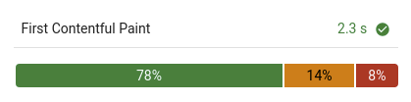

Cách phân phối ngưỡng của dữ liệu thực tế:

* + - Nhanh: Nếu cả FCP và FID đều nhanh.
    - Chậm: Nếu bất kì FCP hoặc FID chậm.
    - Trung bình: Các trường hợp khác.

Sự khác nhau của dữ liệu thực tế từ PSI và CrUX là dữ liệu của PSI được cập nhập hàng ngày trong khi dữ liệu từ CrUX chỉ được cập nhập hàng tháng.

### Dữ liệu thí nghiệm (Lab data)

Để tính toán dữ liệu thí nghiệm,PSI sẽ sữ dụng Lighthouse để phân tích URL được cho, tính toán điểm đánh giá hiệu suất từ các số liệu khác nhau, bao gồm First Contentful Paint, First Meaningful Paint, Speed Index, First CPU Idle, Time to Interactive, và Estimated Input Latency. Sau đó cung cấp các đề xuất về cách cải thiện số liệu hiệu suất trang.

## Một số dữ liệu thí nghiệm được cung cấp

### Dữ liệu hiệu suất máy tính

* Usages-webp-images
* Title: Phân phối hình ảnh ở định dạng mới và hiệu quả hơn
* Description: Các định dạng hình ảnh như JPEG 2000, JPEG XR và WebP thường nén tốt hơn so với các định dạng PNG hoặc JPEG.

Điều này có nghĩa là tốc độ tải xuống nhanh hơn và tiêu tốn ít dữ liệu hơn.

* Display value: numeric
* First-contentful-paint
* Title: Hình ảnh có nội dung đầu tiên
* Description: Chỉ số Hình ảnh có nội dung đầu tiên đánh dấu thời điểm

hiển thị văn bản hoặc hình ảnh đầu tiên. [Tìm hiểu thêm](https://developers.google.com/web/tools/lighthouse/audits/first-contentful-paint).

* Display value: numeric
* Mainthread-work-breakdown
* Title: Giảm thiểu công việc theo chuỗi chính
* Description: Hãy xem xét giảm thời gian dùng để phân tích cú pháp,

biên soạn và thực thi JS. Bạn có thể giải quyết vấn đề này bằng cách phân

phối các tải trọng JS nhỏ hơn.

* Display value: numeric
* First-cpu-idle
* Title: CPU nhàn rỗi đầu tiên
* Description: Chỉ số CPU nhàn rỗi đầu tiên đánh dấu thời điểm đầu tiên chuỗi chính của trang đủ yên tĩnh để xử lý thông tin nhập vào. [Tìm hiểu thêm](https://developers.google.com/web/tools/lighthouse/audits/first-interactive).
* Display value: numeric
* Unused-css-rules
* Title: Xóa biểu định kiểu xếp chồng (CSS) không dùng
* Description: Xóa các quy tắc vô hiệu khỏi biểu định kiểu và trì hoãn tải Biểu định kiểu xếp chồng (CSS) không dùng cho nội dung trong màn hình

đầu tiên để giảm số byte không cần thiết mà hoạt động mạng sử dụng. [Tìm hiểu thêm](https://developers.google.com/web/tools/lighthouse/audits/unused-css).

* Display value: numeric
* Speed-index
* Title: Chỉ mục tốc độ
* Description: Chỉ mục tốc độ cho biết nội dung của một trang hiển thị

nhanh chóng đến mức nào. [Tìm hiểu thêm](https://developers.google.com/web/tools/lighthouse/audits/speed-index).

* Display value: numeric
* Uses-responsive-images
* Title: Thay đổi kích thước hình ảnh cho phù hợp
* Description: Phân phối hình ảnh có kích thước phù hợp để tiết kiệm dữ

liệu di động và cải thiện thời gian tải. [Tìm hiểu thêm](https://developers.google.com/web/tools/lighthouse/audits/oversized-images).

* Display value: numeric
* Offscreen-images
* Title: Trì hoãn tải các hình ảnh ngoài màn hình
* Description: Xem xét trì hoãn tải các hình ảnh ẩn và ngoài màn hình sau khi tất cả tài nguyên quan trọng tải xong để giảm thời gian tương tác. [Tìm hiểu thêm](https://developers.google.com/web/tools/lighthouse/audits/offscreen-images).
* Display value: numeric
* Network-server-latency
* Title: Thời gian dưới nền của máy chủ
* Description: Thời gian chờ của máy chủ có thể ảnh hưởng đến hiệu suất của web. Nếu máy chủ tại điểm xuất phát mất nhiều thời gian chờ, thì tức là máy chủ bị quá tải hoặc có hiệu suất phụ trợ kém. [Tìm hiểu thêm](https://hpbn.co/primer-on-web-performance/#analyzing-the-resource-waterfall).
* Display value: mili giây
* Bootup-time
* Title: Giảm thời gian thực thi JavaScript
* Description: Hãy xem xét giảm thời gian dùng để phân tích cú pháp,

biên soạn và thực thi JS. Bạn có thể giải quyết vấn đề này bằng cách phân

phối các tải trọng JS nhỏ hơn. [Tìm hiểu thêm](https://developers.google.com/web/tools/lighthouse/audits/bootup

* Display value: giây
* Unminified-css
* Title: Rút gọn CSS
* Description: Việc giảm kích thước tệp CSS có thể giảm kích thước tài

nguyên trên mạng. [Tìm hiểu thêm](https://developers.google.com/web/tools/lighthouse/audits/minify-css).

* Display value: numeric
* Uses-rel-preconnect
* Title: Kết nối trước với các tên miền bắt buộc
* Description: Xem xét thêm các gợi ý về tài nguyên kết nối trước hoặc

 tìm nạp DNS trước để thiết lập các kết nối sớm tới các miền quan trọng của bên thứ ba. [Tìm hiểu thêm](https://developers.google.com/web/fundamentals/performance/resource-prioritization#preconnect).

* Display value: numeric
* Estimated-input-latency
* Title: Thời gian chờ nhập thông tin theo ước tính
* Description: Thời gian chờ nhập thông tin theo ước tính là thời gian ước tính mà ứng dụng cần để phản hồi thông tin do người dùng nhập (tính bằng mili giây) trong khoảng thời gian 5 giây tải

trang bận bịu nhất. Nếu thời gian chờ lâu hơn 50 mili giây, thì người dùng

có thể cho rằng ứng dụng chạy chậm. [Tìm hiểu thêm](https://developers.google.com/web/tools/lighthouse/audits/estimated-input-latency).

* Display value: numeric
* Font-display
* Title: Đảm bảo văn bản vẫn hiển thị trong khi tải phông chữ web
* Description: Sử dụng tính năng CSS hiển thị phông chữ để đảm bảo văn bản hiển thị với người dùng khi phông chữ web đang tải. [Tìm hiểu thêm](https://developers.google.com/web/updates/2016/02/font-display).
* Display value: binary
* Network-rtt
* Title: Thời gian trọn vòng của mạng
* Description: Thời gian trọn vòng (RTT) của mạng có ảnh hưởng lớn đến hiệu suất. Nếu mất nhiều thời gian trọn vòng để đến một điểm xuất phát, thì tức là máy chủ càng gần người dùng thì hiệu quả càng cao. [Tìm hiểu thêm](https://hpbn.co/primer-on-latency-and-bandwidth/).
* Display value: 0 mili giây
* Interactive
* Title: Thời điểm tương tác
* Description: Thời điểm tương tác là khoảng thời gian mà trang cần để trở nên hoàn toàn tương tác. [Tìm hiểu thêm](https://developers.google.com/web/tools/lighthouse/audits/consistently-interactive).
* Display value: giây
* Max-potential-fid
* Title: FID tối đa có thể có
* Description: Thời gian phản hồi lần tương tác đầu tiên mà người dùng có thể gặp phải là thời gian thực hiện nhiệm vụ lâu nhất (tính bằng mili giây).
* Display value: mili giây
* Uses-long-cache-ttl
* Title: Phân phối các nội dung tĩnh bằng chính sách bộ nhớ đệm hiệu quả
* Description: Tuổi thọ lâu dài của bộ nhớ đệm có thể tăng tốc số lượt truy cập lặp lại vào trang của bạn. [Tìm hiểu thêm](https://developers.google.com/web/tools/lighthouse/audits/cache-policy).
* Display value:  tài nguyên
* Uses-optimized-images
* Title: Mã hóa hình ảnh hiệu quả
* Description: Hình ảnh được tối ưu hóa sẽ tải nhanh hơn và tiêu tốn ít dữ liệu di động hơn. [Tìm hiểu thêm](https://developers.google.com/web/tools/lighthouse/audits/optimize-images).
* Display value:  KB
* Uses-webp-images
* Title: Phân phối hình ảnh ở định dạng mới hiệu quả hơn
* Description: Các định dạng hình ảnh như JPEG2000, JPEG XR và Webp thường nén tốt hơn so với các định dạng PNG và JPEG. Điều này có nghĩa là tốc độ tải xuống nhanh hơn và tiêu tốn ít dữ liệu hơn. [Tìm hiểu thêm]( https://developers.google.com/web/tools/lighthouse/audits/webp).
* Display value: numeric
* Uses-text-compression
* Title: Bật tính năng nén văn bản
* Description: Các tài nguyên dựa trên văn bản phải được phân phối ở định dạng nén (gzip, deflate hoặc brotli) để giảm thiểu tổng số byte mạng. [Tìm hiểu thêm](https://developers.google.com/web/tools/lighthouse/audits/text-compression).
* Display value:  KB
* Render-blocking-resources
* Title: Loại bỏ các tài nguyên chặn hiển thị
* Description: Các tài nguyên đang chặn hình ảnh đầu tiên trang của bạn. Hãy xem xét phân phối nội dòng JS/CSS quan trọng và trì hoãn mọi JS/kiểu không quan trọng. [Tìm hiểu thêm](https://developers.google.com/web/tools/lighthouse/audits/blocking-resources).
* Display value:  mili giây
* Time-to-first-byte
* Title: Thời gian phản hồi của máy chủ chậm (TTFB)
* Description: Chỉ số Thời gian cho byte đầu tiên xác định thời gian máy

chủ của bạn gửi một phản hồi. [Tìm hiểu thêm](https://developers.google.com/web/tools/lighthouse/audits/ttfb).

* Display value:  mili giây
* Efficient-animated-content
* Title: Sử dụng các định dạng video cho nội dung động
* Description: Các ảnh GIF lớn không hiệu quả trong việc phân phối nội

dung động. Hãy xem xét sử dụng video MPEG4/WebM cho ảnh động và PNG/WebP cho ảnh tĩnh thay vì ảnh GIF

để tiết kiệm dữ liệu mạng (số byte mạng). [Tìm hiểu thêm](https://developers.google.com/web/fundamentals/performance/optimizing-content-efficiency/replace-animated-gifs-with-video/)

* Display value: numeric
* First-meaningful-paint
* Title: Hình ảnh có ý nghĩa đầu tiên
* Description: Chỉ số Hình ảnh có ý nghĩa đầu tiên đo lường thời điểm nội dung chính của trang hiển thị. [Tìm hiểu thêm](https://developers.google.com/web/tools/lighthouse/audits/first-meaningful-paint).
* Display value: giây
* User-timings
* Title: Các thời điểm cụ thể và khoảng thời gian được ghi lại bằng API Thời gian người dùng
* Description: Cân nhắc trang bị API Thời gian người dùng cho ứng dụng để đo lường hiệu suất thực tế của ứng dụng trong trải nghiệm người dùng

chính. [Tìm hiểu thêm](https://developers.google.com/web/tools/lighthouse/audits/user-timing).

* Display value: dấu thời gian người dùng
* Redirects
* Title: Tránh chuyển hướng trang nhiều lần
* Description: Các lần chuyển hướng sẽ làm tốc độ tải trang chậm hơn. [Tìm hiểu thêm](https://developers.google.com/web/tools/lighthouse/audits/redirects).
* Display value: numeric
* Unminified-javascript
* Title: Rút gọn JavaScript
* Description: Việc giảm kích thước tệp JavaScript có thể giảm kích thước tải trọng và thời gian phân tích cú pháp tập lệnh. [Tìm hiểu thêm](https://developers.google.com/speed/docs/insights/MinifyResources).
* Display value: numeric
* Uses-rel-preload
* Title: Tải trước các yêu cầu chính
* Description: Hãy xem xét sử dụng <link rel=preload> để ưu tiên tìm nạp tài nguyên đang được yêu cầu vào một thời điểm khác trong quá trình tải trang. [Tìm hiểu thêm](https://developers.google.com/web/tools/lighthouse/audits/preload).
* Display value: numeric
* Dom-size
* Title: Tránh kích thước DOM quá lớn
* Description: Các kỹ sư trình duyệt khuyên rằng các trang không nên chứa quá 1.500 phần tử DOM. Tốt nhất là có độ sâu của cây nhỏ hơn 32 phần tử và có ít hơn 60 phần tử con/phần tử mẹ. Một DOM lớn có thể làm tăng mức sử dụng bộ nhớ, khiến [các phép tính về kiểu](https://developers.google.com/web/fundamentals/performance/rendering/reduce-the-scope-and-complexity-of-style-calculations) dài hơn, đồng thời tạo ra [các quy trình trình bày lại bố cục](https://developers.google.com/speed/articles/reflow) tốn kém. [Tìm hiểu thêm](https://developers.google.com/web/tools/lighthouse/audits/dom-size).
* Display value: phần tử
* Critical-request-chains
* Title: Giảm thiểu độ sâu của các yêu cầu quan trọng
* Description: Các chuỗi yêu cầu quan trọng dưới đây cho bạn biết những tài nguyên có mức độ ưu tiên cao sẽ được tải. Hãy cân nhắc giảm độ dài

chuỗi, giảm kích thước tài nguyên tải xuống hoặc trì hoãn tải xuống các tài

nguyên không cần thiết để cải thiện tốc độ tải trang. [Tìm hiểu thêm](https://developers.google.com/web/tools/lighthouse/audits/critical-request-chains).

* Display value:  chuỗi
* Total-byte-weight
* Title: Tránh các tài nguyên lớn trên mạng
* Description: Tải trọng mạng lớn gây tốn tiền cho người dùng và thường dẫn đến thời gian tải lâu.

[Tìm hiểu thêm]( https://developers.google.com/web/tools/lighthouse/audits/network-payloads).

* Display value:  numeric

### Dữ liệu hiệu suất SEO

* Tab-targets
* Title: Mục tiêu nhấn có kích thước phù hợp
* Description: Các phần tử tương tác, chẳng hạn như nút hoặc phần tử liên kết, nên có kích thước đủ lớn (48 x 48 pixel) và khoảng cách xung quanh các phần tử này đủ để nhấn mà không chồng chéo lên các phần tử khác.

[Tìm hiểu thêm]( https://developers.google.com/web/fundamentals/accessibility/accessible-styles#multi-device_responsive_design).

* Hreflang
* Title: Tài liệu có `hreflang` hợp lệ
* Description: Các phần tử liên kết hreflang cho công cụ tìm kiếm biết nên liệt kê phiên bản nào của trang trong kết quả tìm kiếm cho một ngôn ngữ hoặc khu vực cụ thể.

[Tìm hiểu thêm]( https://developers.google.com/web/tools/lighthouse/audits/hreflang).

* Is-crawlable
* Title: Trang không bị chặn lập chỉ mục
* Description: Các công cụ tìm kiếm không thể bao gồm trang của bạn trong kết quả tìm kiếm nếu bạn không cấp cho các công cụ này quyền thu thập thông tin của trang.

[Tìm hiểu thêm]( https://developers.google.com/web/tools/lighthouse/audits/indexing).

* Font-size
* Title: Tài liệu sử dụng cỡ chữ dễ đọc
* Description: Cỡ chữ dưới 12 pixel là quá nhỏ và khó đọc, buộc khách truy cập trên thiết bị di động phải “chụm để thu phóng” mới đọc được. Tốt nhất là hơn 60% văn bản trên trang có cỡ chữ lớn hơn hoặc bằng 12 pixel.

[Tìm hiểu thêm]( https://developers.google.com/web/tools/lighthouse/audits/font-sizes).

* Document title
* Title: Tài liệu có phần tử `<title>`
* Description: Tiêu đề giúp người dùng trình đọc màn hình nắm được thông tin tổng quan về trang, và giúp người dùng công cụ tìm kiếm chủ yếu dựa vào tiêu đề này xác định xem một trang có liên quan đến nội dung tìm kiếm của họ hay không.

[Tìm hiểu thêm]( https://developers.google.com/web/tools/lighthouse/audits/title).

* Structured-data
* Title: Dữ liệu có cấu trúc là hợp lệ
* Description: Chạy công cụ kiểm tra dữ liệu có cấu trúc và công cụ khử lỗi dành cho dữ liệu có cấu trúc để xác thực dữ liệu có cấu trúc.

[Tìm hiểu thêm]( https://developers.google.com/search/docs/guides/mark-up-content).

* Robots-txt
* Title: robots.txt hợp lệ
* Description: Nếu tệp robots.txt không đúng định dạng, thì trình thu thập thông tin có thể không hiểu được cách bạn muốn thu thập thông tin hoặc lập chỉ mục trang web.
* Link-text
* Title: Các phần tử liên kết có văn bản mô tả
* Description: Văn bản mô tả của phần tử liên kết giúp công cụ tìm kiếm hiểu được nội dung của bạn.

[Tìm hiểu thêm]( https://developers.google.com/web/tools/lighthouse/audits/descriptive-link-text).

* Http-status-code
* Title: Trang có mã trạng thái HTTP thành công
* Description: Các trang có mã trạng thái HTTP không thành công có thể không được lập chỉ mục chính xác.

[Tìm hiểu thêm]( https://developers.google.com/web/tools/lighthouse/audits/successful-http-code).

* Image-alt
* Title: Các phần tử hình ảnh không có thuộc tính `[alt]`
* Description: Các phần tử thông tin nên là đoạn văn bản thay thế ngắn, có tính mô tả. Có thể bỏ qua phần tử trang trí bằng một thuộc tính alt trống.

[Tìm hiểu thêm]( https://dequeuniversity.com/rules/axe/3.1/image-alt?application=lighthouse).

## Làm việc với PageSpeed Insights

Như các API khác của Google để bắt đầu làm việc với PSI ta cần truy cập vào trang web API theo URL:

<https://developers.google.com/speed/pagespeed/insights/>

Kế tiếp ta cần đăng ký một API key từ [Credentials page](https://console.developers.google.com/apis/credentials). Sau đó gửi request CURL và thêm APIKEY vào CURL &key=APIkey.

Ví dụ:

https://www.googleapis.com/pagespeedonline/v5/runPagespeed?url=https://developers.google.com&key=apikey

HTTP request

GET: https://www.googleapis.com/pagespeedonline/v5/runPagespeed?url={url}

Một số Paremters được cung cấp

|  |  |  |
| --- | --- | --- |
| Pameter name | Value | Description |
| Required query parameters | | |
| url | string | The URL to fetch and analyze |
| Optional query parameters | | |
| category | string | A Lighthouse category to run; if none are given, only Performance category will be run   Acceptable values are:   * "accessibility" * "best-practices" * "performance" * "pwa" * "seo" |
| locale | string | The locale used to localize formatted results |
| strategy | string | The analysis strategy (desktop or mobile) to use, and desktop is the default   Acceptable values are:   * "desktop": Fetch and analyze the URL for desktop browsers * "mobile": Fetch and analyze the URL for mobile devices |
| utm_campaign | string | Campaign name for analytics. |
| utm_source | string | Campaign source for analytics. |

Khi đã gửi được Request thành công, phương thức sẽ trả lại một chuỗi JSON với các property cơ bản sau:

|  |
| --- |
|  |
| Property name | Value | Description | Notes |
| captchaResult | string | The captcha verify result   Acceptable values are:   * "CAPTCHA_BLOCKING" * "CAPTCHA_MATCHED" * "CAPTCHA_NEEDED" * "CAPTCHA_NOT_NEEDED" * "CAPTCHA_UNMATCHED" |  |
| kind | string | Kind of result. |  |
| id | string | Canonicalized and final URL  for the document,  after following page redirects  (if any). |  |
| loadingExperience | nested object | Metrics of end users' page loading experience. |  |
| loadingExperience.id | string | The url, pattern or origin which  the metrics are on. |  |
| loadingExperience.metrics | object |  |  |
| loadingExperience.metrics.(key) | object | The type of the metric. |  |
| loadingExperience.metrics.(key).  distributions[] | list |  |  |
| loadingExperience.metrics.(key).  distributions[].min | integer |  |  |
| loadingExperience.metrics.(key).  distributions[].max | integer |  |  |
| loadingExperience.metrics.(key).  distributions[].proportion | double |  |  |
|  |  |  |  |

Và các property khác xem thêm tại URL bên dưới

<https://developers.google.com/speed/docs/insights/v5/reference/pagespeedapi/runpagespeed>

# Chương 3: Giao diện web My Insights



## URL input

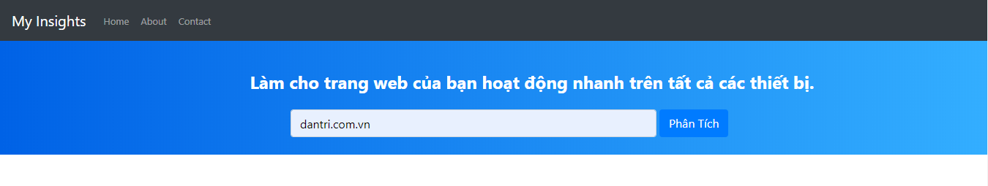

Người dùng nhập vào url trang web cần kiểm tra hiệu suất.Lưu ý URL không được có “http://”. VD: “dantri.com.vn”.

## Mục dữ liệu trường

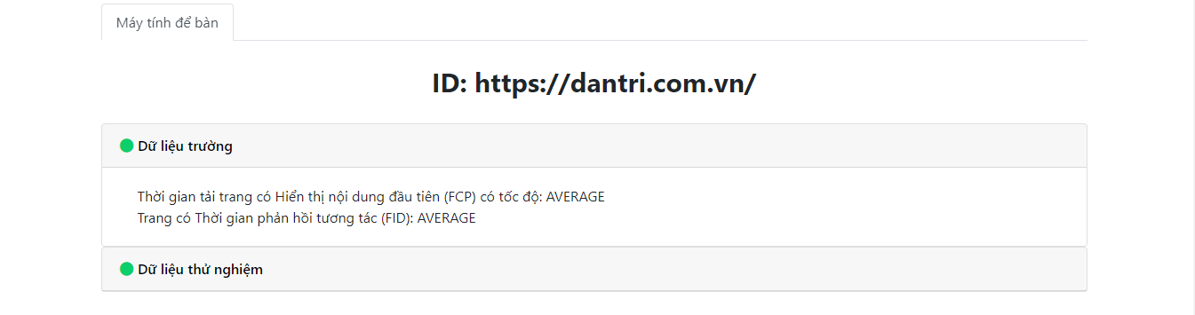

Sau khi phân tích URL được nhập , website sẽ hiển thị “Tốc độ tải trang có hiển thị nội dung đầu tiên (FCP) “ và “Thời gian phản hồi tương tác” . Có ba mức đánh giá là fast, average và slow.Đây là dữ liệu thu được từ Báo cáo trải nghiệm người dùng Chorme ( Chrome User Experience Report (CrUX) )

## Mục dữ liệu thử nghiệm

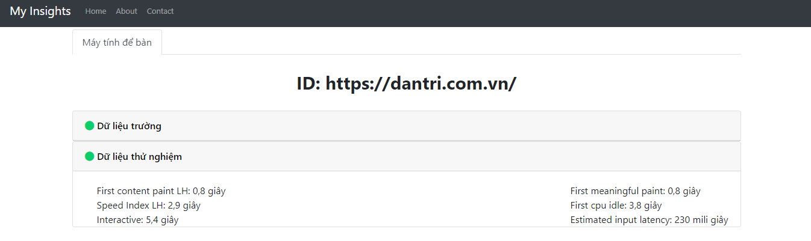

Ở mục dữ liệu thử nghiệm, là các thông tin về “First content paint LH” , “Speed Index LH”,“Interactive”, “First meaningful paint”, “First cpu idle”,

“Estimated input latency”. Đây là dữ liệu được cung cấp từ Lighthouse.

## Mục đảm bảo văn bản vẫn hiển thị trong khi tải phông chữ web

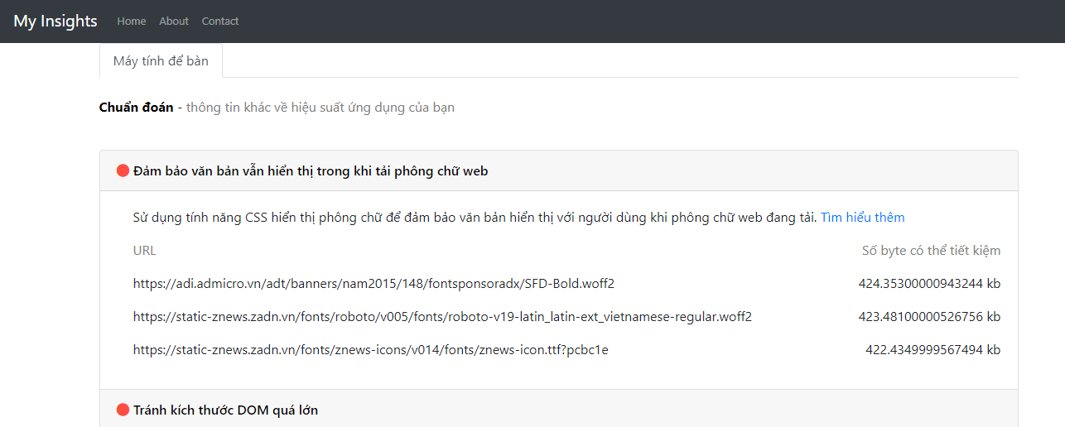

Đây là dữ liệu thu được từ mục “Font-display” của Lighthouse . Ở đây hiển thị các URL người dùng có thể tiết kiệm.Ký hiệu màu đỏ cho thấy điểm số được hệ thống chấm <0.5.

## Mục tránh kích thước DOM quá lớn

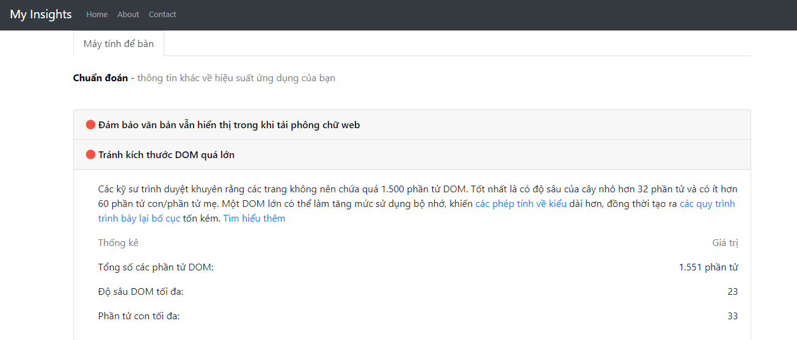

Đây là dữ liệu thu được từ mục “Dom-size” của Lighthouse . Ở đây hiển thị thống kê tổng số các phần tử DOM, độ sâu DOM tối đa và phần tử con tối đa.Ký hiệu màu đỏ cho thấy điểm số được hệ thống chấm <0.5.

## Mục tránh các tài nguyên lớn trên mạng

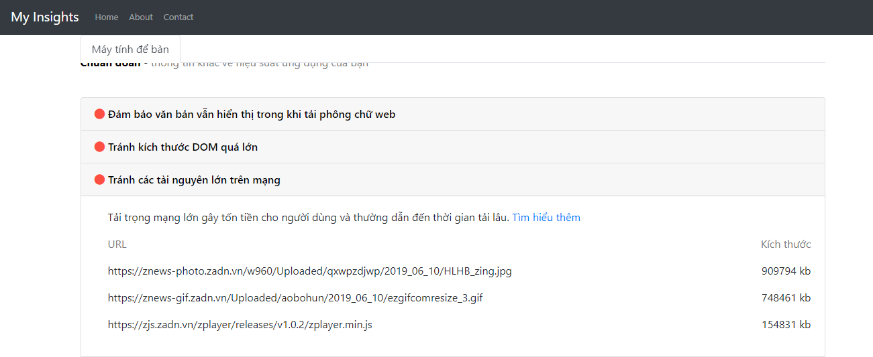

Đây là dữ liệu thu được từ mục “Total-byte-weight” của Lighthouse . Ở đây hiển thị các URL có kích thước lớn cần thu hẹp.Ký hiệu màu đỏ cho thấy điểm số được hệ thống chấm <0.5.

## Mục giảm thiểu công việc theo chuỗi chính

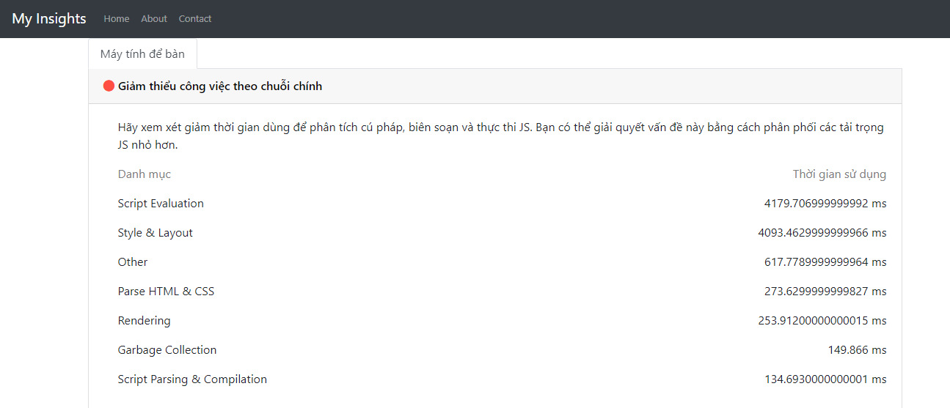

Đây là dữ liệu thu được từ mục “Mainthread-work-breakdown ” của Lighthouse . Ở đây hiển thị các danh mục và thời gian sử dụng.Ký hiệu màu đỏ cho thấy điểm số được hệ thống chấm <0.5.

## Mục giảm thời gian thực thi Javascript

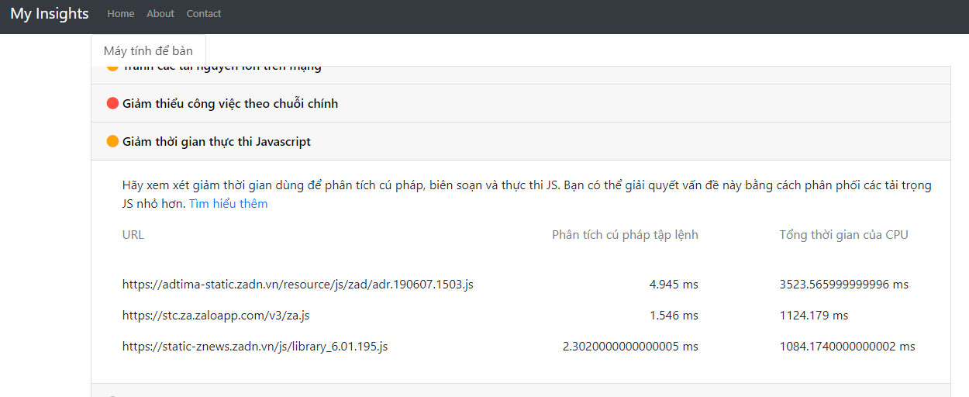

Đây là dữ liệu thu được từ mục “Bootup-time ” của Lighthouse . Ở đây hiển thị các url thời gian phân tích cú pháp tập lệnh và tổng thời gian của CPU.Ký hiệu màu cam cho thấy điểm số được hệ thống chấm >0.5 và <0.9.

## Mục mã hóa hình ảnh hiệu quả

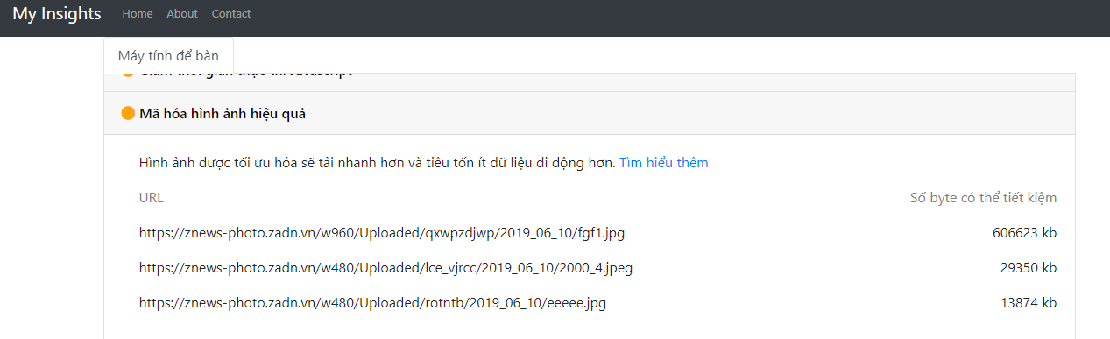

Đây là dữ liệu thu được từ mục “Uses-optimized-images ” của Lighthouse . Ở đây hiển thị các url và số byte có thể tiết kiệm.Ký hiệu màu cam cho thấy điểm số được hệ thống chấm >0.5 và <0.9.

## Mục phân phối hình ảnh ở định dạng mới và hiệu quả hơn

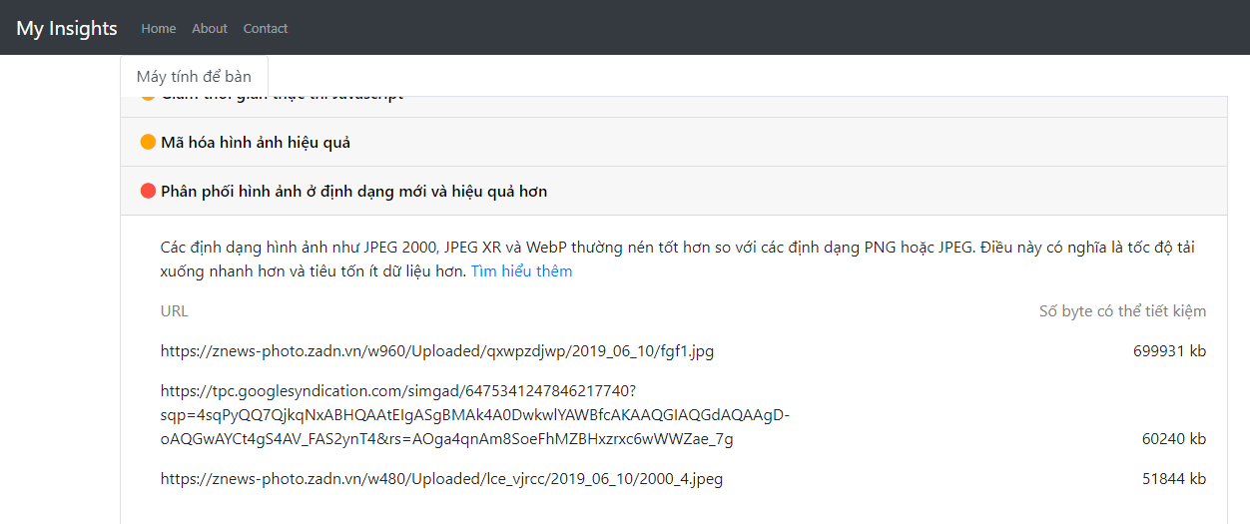

Đây là dữ liệu thu được từ mục “Uses-webp-Images ” của Lighthouse . Ở đây hiển thị các url và số byte có thể tiết kiệm.Ký hiệu màu đỏcho thấy điểm số được hệ thống chấm <0.5.

## Mục phân phối các nội dung tĩnh bằng chính sách bộ nhớ đệm hiệu quả

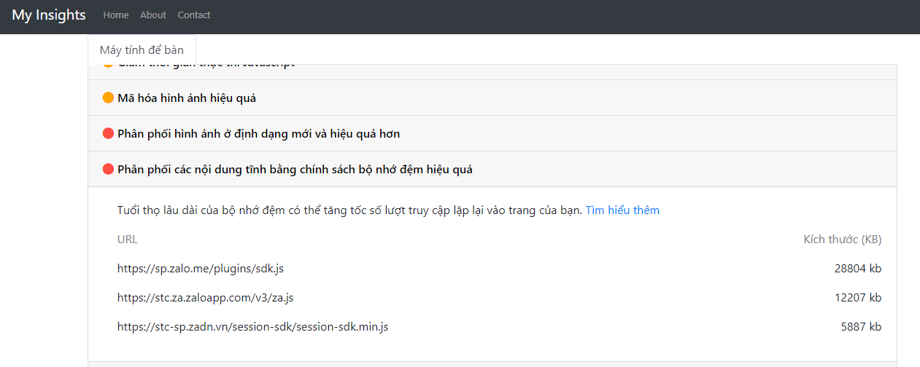

Đây là dữ liệu thu được từ mục “Uses-long-cache-ttl ” của Lighthouse . Ở đây hiển thị các url và số k byte có thể tiết kiệm.Ký hiệu màu đỏcho thấy điểm số được hệ thống chấm <0.5.

## Mục rút gọn css và rút gọn javascript

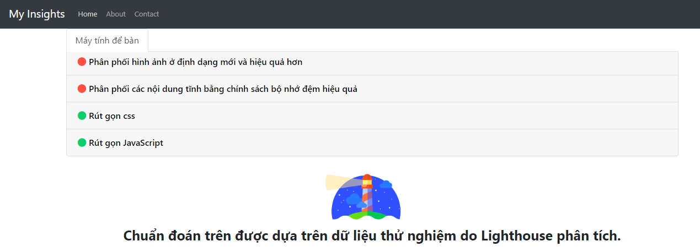

Đây là dữ liệu thu được từ mục “Unminified-css” và “Unminified-javascript” của Lighthouse .Ký hiệu màu xanh cho thấy điểm số được hệ thống chấm >0.9.

# Chương 4: Kết luận



## Kết quả đạt được

* Dưới đây là những chuẩn đoán cơ bản của web:
  + Dữ liệu trường
  + Dữ liệu thử nghiệm
  + Đảm bảo văn bản vẫn hiển thị trong phông chữ web
  + Kích thước DOM
  + Tránh các tài nguyên lớn trên mạng
  + Giảm thiểu công việc theo chuỗi chính
  + Giảm thời gian thực thi Javascript
  + Mã hóa hình ảnh
  + Phân phối hình ảnh ở định dạng mới
  + Phân phối nội dung tĩnh
  + Rút gọn css
  + Rút gọn Javascript

## Hạn chế

Do thời gian hạn chế nên một số chức năng chưa được xây dựng xong vậy nên chưa thể đạt được đầy đủ các yêu cầu đã đặt ra như ban đầu.Cụ thể là các dữ liệu Lighthouse còn lại